Universidad de El Salvador
Facultad de Ingeniería y Arquitectura
Escuela de Ingeniería de Sistemas Informáticos
Ciclo II-2020


TEMATICA:
DESARROLLO DE SISTEMA EN ANALISIS DE ESTADOS FINANCIERO

ADIGNARUTA:
ANÁLISIS FINANCIERO

COORDINADOR DE CATEDRA:
ING.CESAR AUGUSTO GONZALEZ RODRIGUEZ

GRUPO:
14

ALUMNOS:
Nombre: | Carnet:
Bárcenas Cruz, Vilma Arely | BC14026
Pérez Pineda, Rubén Alejandro | PP15001
Palacios González, Gonzalo de Jesús | PG14048

21 Noviembre del 2020

Índice

Introducción 3
Objetivos 4
Descripción del sistema 5
Diseño de Base de Datos 6
Modelo Conceptual 7
Modelo Físico 8
Diagrama de navegabilidad 9
Conclusión 10

Introducción

El presente trabajo contiene la información del desarrollo de un sistema orientado al análisis de los estados financieros de la catedra análisis financiero y esta conformado por una breve descripción del sistema con el fin de brindar mayor perspectiva de este.
Ala ves se presenta los diseños del sistema a nivel de modelo conceptual como una pequeña instrucción de como instalar los recursos necesarios para el funcionamiento.

Objetivos

General:
Desarrollar un sistema web de análisis financiero en el que se posibilite el registro de las empresas, cada una con su respectivo usuario, para que acceda a la información pertinente en base al catálogo y saldos de las cuentas necesarias, integrando cálculos correspondientes y así mostrar el estado real de las finanzas de la empresa.

Objetivos específicos:

- Comprender qué es el análisis financiero.
- Conocer qué es lo determina el análisis vertical y análisis horizontal al utilizarlos como herramienta de análisis de los estados financieros.
- Interpretar las diferencias de las razones financieras por sus respectivas categorías para saber que nos indica cada una con su resultado respecto a la empresa que se está analizando.
- Aplicar cada una de las herramientas de análisis financiero en el desarrollo del sistema web.
- Registrar la empresa con su respectivo usuario, catálogo y estados financieros.
- Presentar al usuario los resultados del análisis financiero de su empresa.

Descripción del sistema

El sistema de análisis consiste en el procesamiento de datos de los estados financiero (Balance General y Estado de Resultado) como punto de partida para posteriormente dar a conocer un pequeño análisis en sentido horizontal y vertical con respecto a sus cuentas, también permite en base a los estados financieros hacer un análisis por razones financiera (Razones de liquidez, Razones de actividad, Razones de endeudamiento, Razones rentabilidad) para mostrar una mejor visión del estado de una empresa, a continuación describimos las funcionales de los diferentes usuarios.
Administrador: Este usuario cumple la funcionalidad de ser propietario del sistema además de poder crear nuevos usuarios como poder realizar análisis sin embargo se a hecho con el propósito de crear usuarios con funcionalidades primordiales del sistema.
Analista: este usuario tiene accesos a realizar la ejecución de los análisis de los estados financiero además de poder crear una empresa con las respectivas credenciales, asignar al gerente de la empresa al estado de los que se le ha hecho su análisis tanto de forma vertical como horizontal, así como los cálculos de las ratios para posteriormente dar una pequeña descripción de la situación de la empresa en base a los resultados
Gerente: este usuario tiene acceso solamente a la empresa, así como los resultados efectuados por el sistema y por los aportes de analista base al resultado que se obtuvo de estados financieros además este usuario es creado por el analista ya que previamente de sus credenciales se le asigna a la empresa que pertenece.
Toma en cuenta que este sistema se hizo con el enfoque de un despacho contable donde se realicen análisis para las empresas por lo que se utilizar para diversas entidades financiera a de más de incorporar diversos sectores financiero.

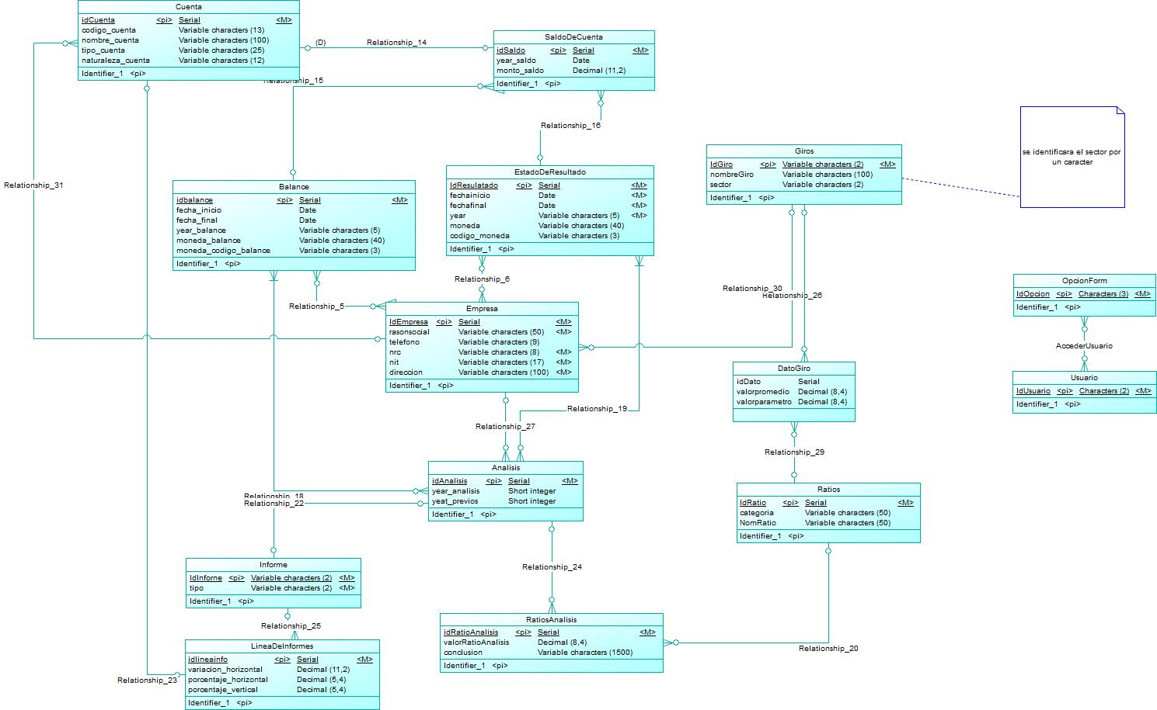
Diseño de Base de Datos

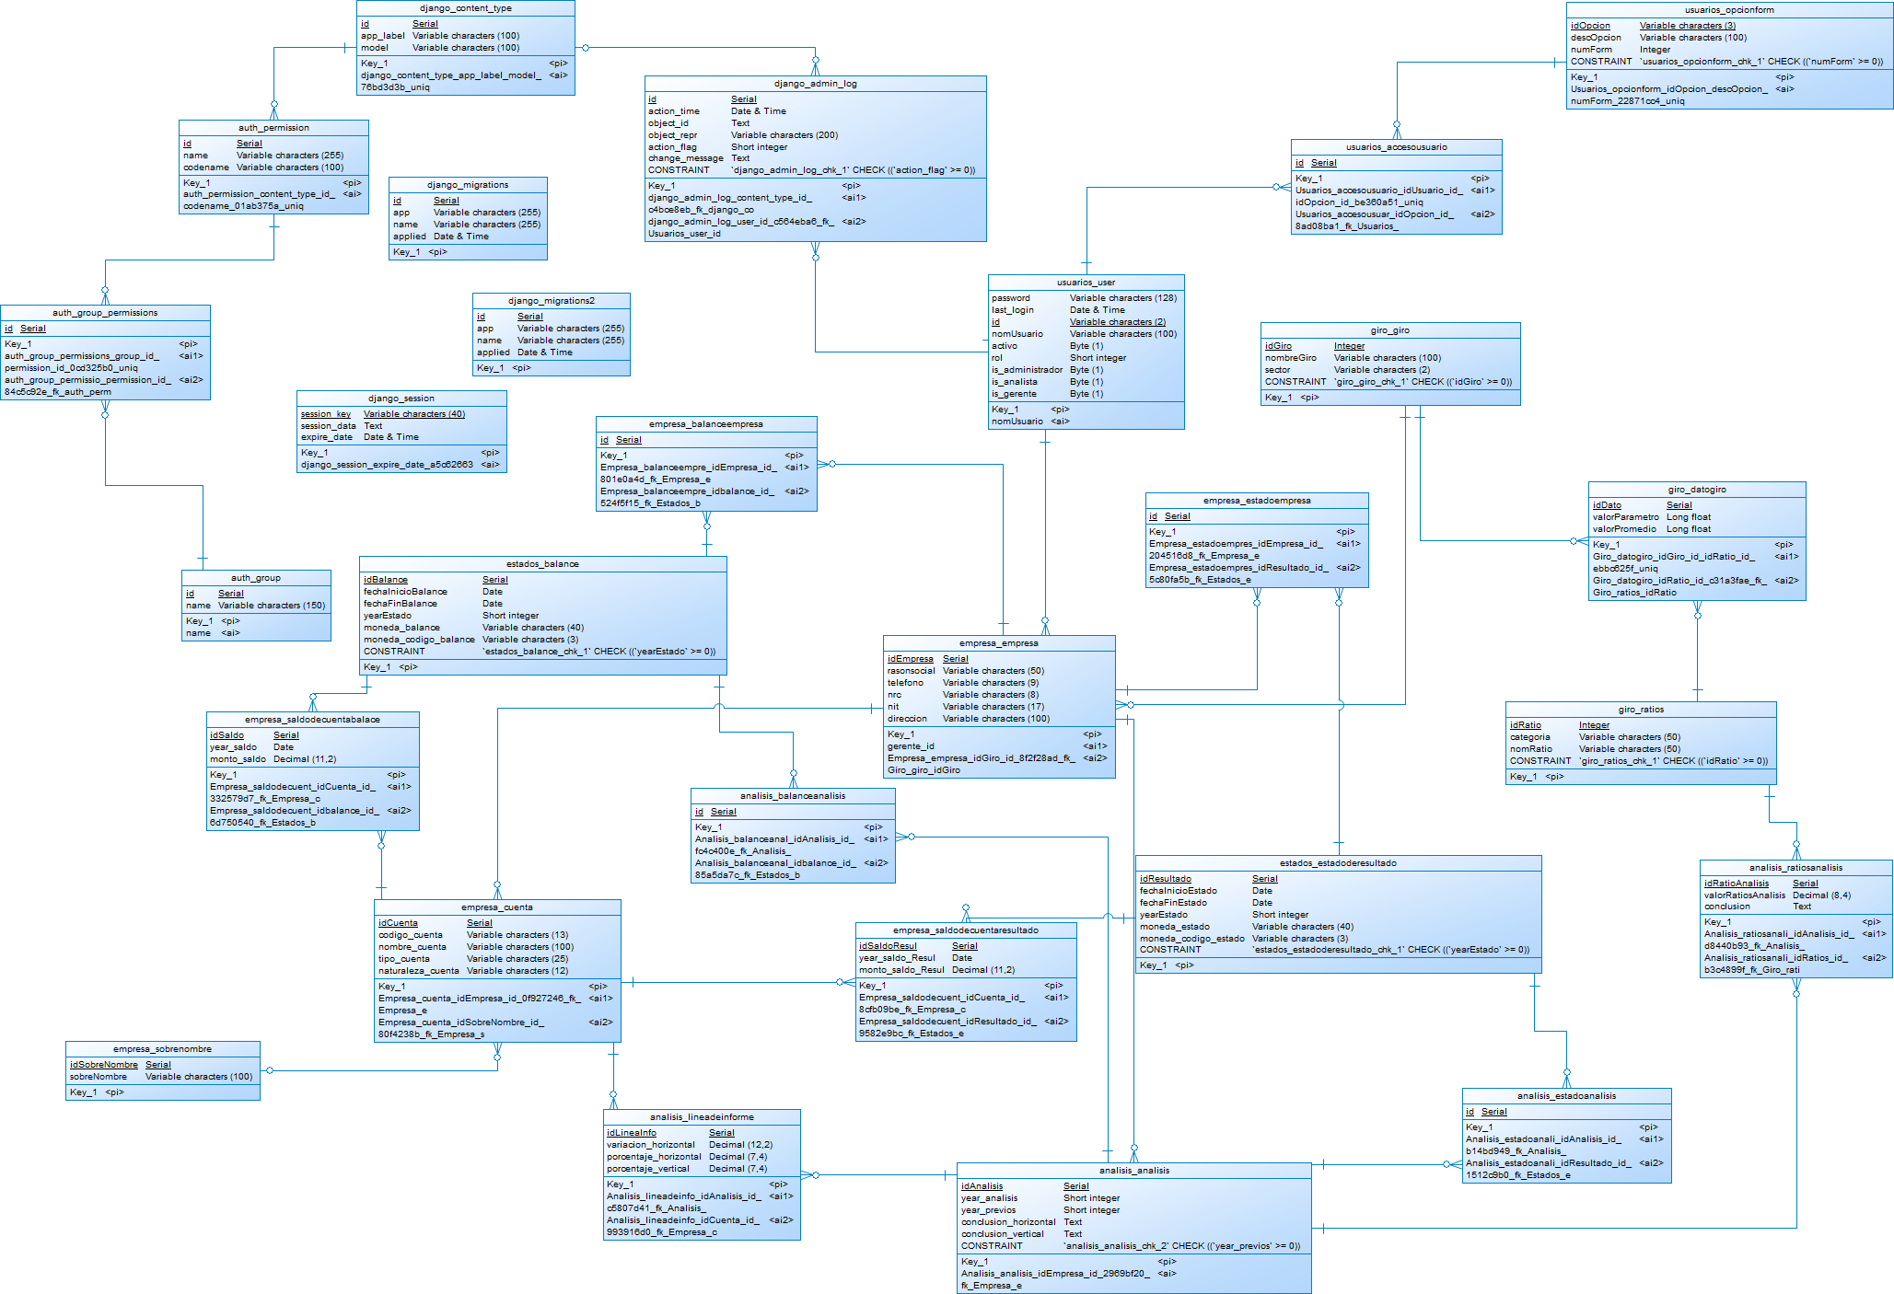
Modelo Conceptual

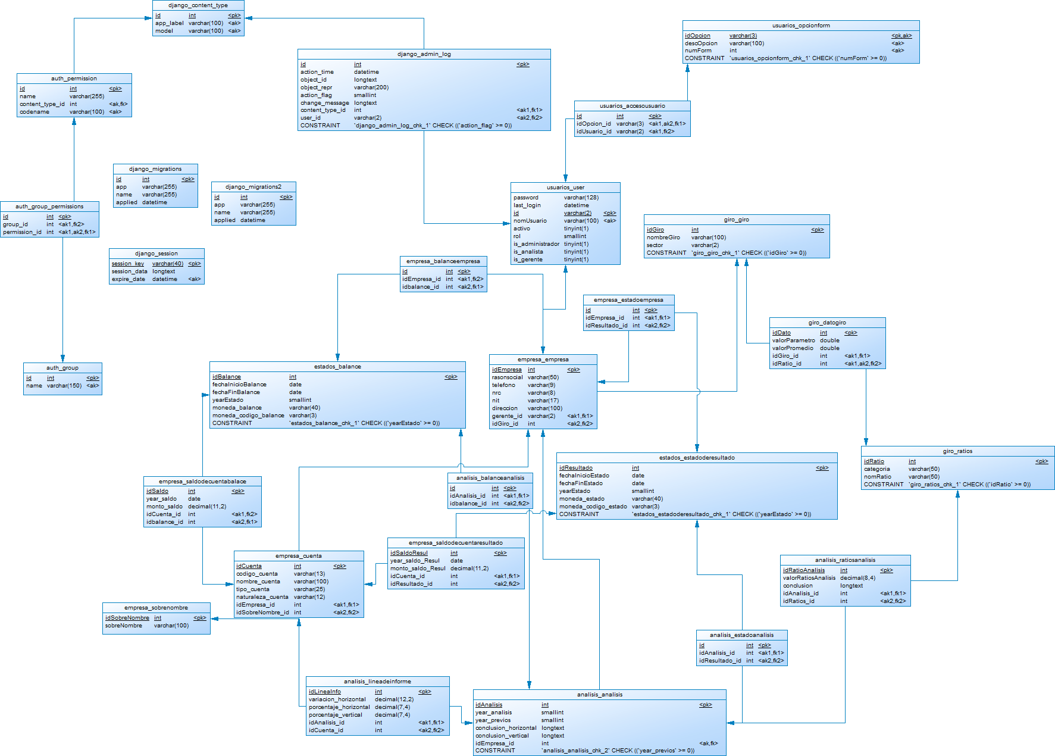
Modelo Físico

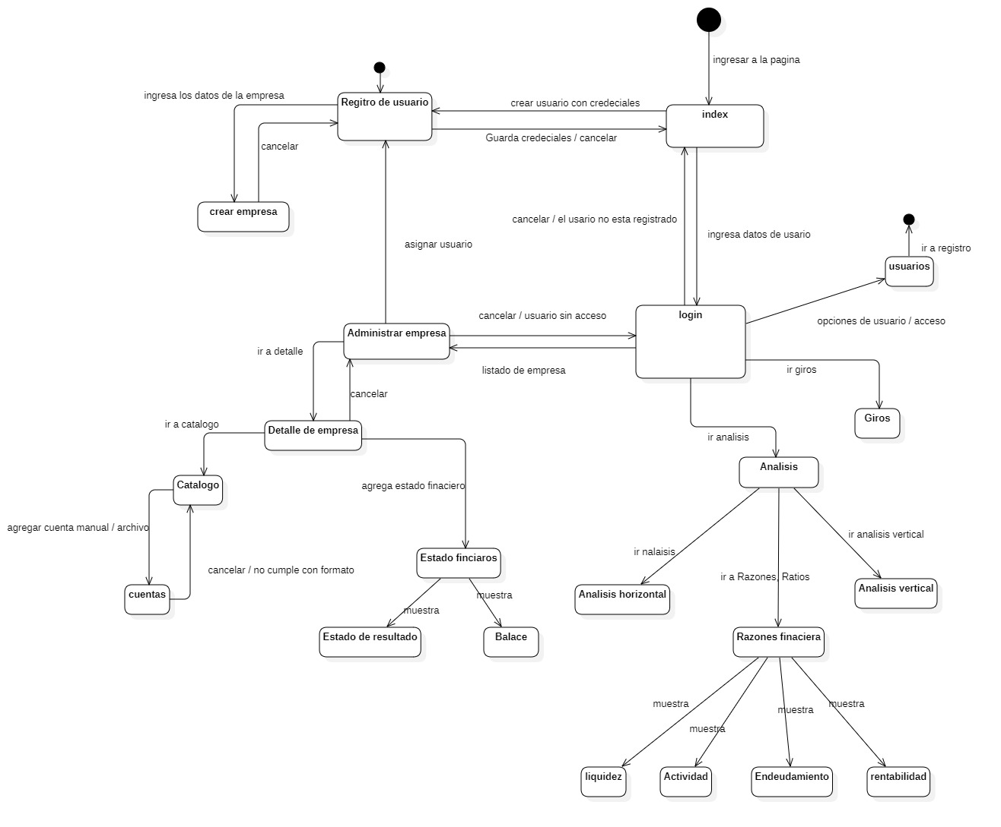
Diagrama de navegabilidad

Conclusión

Aplicar las herramientas de Análisis Financiero, resulta de mucha utilidad si se les ha comprendido a cada una lo que nos indican sus resultados a partir de los estados financieros de la empresa objeto de estudio.
Con los resultados obtenidos del análisis financiero de la empresa, las partes interesadas pueden tomar mejores decisiones que ayuden ya sea a corregir la situación financiera actual, o en todo caso mejorarla aún más.
Es necesario que se cuente con valores parámetros por actividad económica, para que las empresas efectivamente puedan ver la comparación de sus resultados en cuanto a razones financieras en contraste con los valores parámetros para su actividad económica, además de un valor promedio de otras empresas que de igual forma pertenezcan su misma actividad económica y de esta forma tener una idea clara de cómo se encuentra con respecto a ellos; si es menor, igual o mayor y lo que esto significa para su actividad.
Desarrollar aplicativos como un sistema web orientado a la realización de análisis financiero, representa un beneficio para las empresas que se interesan en estar al tanto de su información financiera de sus estados, puesto que les facilita el proceso de estudio de la misma.
Todas las empresas deberían llevar el control y realizar periódicamente el análisis financiero de sus estados, para conocer datos como lo son el de si su empresa está siendo o no rentable y cómo la gestión de la misma está influyendo en dicha situación.

